**Технологическая карта урока**

Данные об учителе:     Якшина Н.С. МАОУ Волковская СОШ

Предмет:  математика

Класс: 5                  Учебник (УМК): В.Г. Дорофеев, Л.Г.Петерсон

Тема урока: **«Задачи на сложение и вычитание десятичных дробей»**

Тип урока: **закрепление материала по теме «Сложение и вычитание десятичных дробей»**

Оборудование: доска; задания для выполнения на уроке; карточки самооценивания, задания для домашней работы, презентация по тете урока с материалами, посвященными 70-летию победы в Великой Отечественной войне.

Характеристика учебных возможностей и предшествующих достижений учащихся класса, для которого проектируется урок:

***Учащиеся владеют***

***• регулятивными УУД:***

* *формулировать вопросы по теме на основе опорных (ключевых и вопросительных) слов (2 уровень);*
* *преобразовывать практическую задачу в учебно-познавательную совместно с учителем (2 уровень);*

***• познавательными УУД:***

* *собирать и выделять информацию, существенную для решения проблемы, под руководством учителя (2 уровень);*
* *умеют складывать и вычитать десятичные дроби, выполнять задания совместно с обыкновенными дробями*

***• коммуникативные УУД:***

* *высказывать свою точку зрения по инициативе учителя;*

***• личностные УУД:***

* *осуществлять рефлексию своего отношения к содержанию темы.*

*У учащихся не полностью сформированы умения объективно оценивать свои возможности и товарищей*

**Цели урока как планируемые результаты обучения, планируемый уровень достижения целей:**

|  |  |  |
| --- | --- | --- |
| Вид планируемых учебных действий | Учебные действия | Планируемый уровень достижения результатов обучения |
| Предметные | уметь в процессе реальной ситуации использовать понятие сложения и вычитания дробей | 3 - 4 уровень — понимание, адекватное употребление в речи, выборочно — воспроизведение |
|  | умение решать основные типы задач с использованием совместных действий с обыкновенными и десятичными дробями | 3 - 4 уровень — понимание, адекватное употребление в речи, выборочно — воспроизведение |
| Регулятивные | самостоятельно ставят новые учебные задачи путем задавания вопросов о неизвестном | 2 уровень — самостоятельное действие учащихся по заданному алгоритму |
|  | планируют собственную деятельность, определяют средства для ее осуществления | 2 уровень— совместное с учителем действие учащихся на основе знания видов источников информации и способов работы с ними |
| Познавательные | закрепляют  навыки и умения применять алгоритмы при решении задач с использованием понятий сравнения, неравенство, округление; систематизируют знания, обобщают и углубляют знания при решении задач по теме «Сложение и вычитание десятичных дробей». | 3 уровень — самостоятельное действие учащихся по применению математических знаний для решения учебно-познавательных и учебно-практических задач |
| Коммуникативные | умение слушать и вступать в диалог; работа в группах. | 2 уровень — совместные действия учащихся в условиях взаимопомощи и взаимоконтроля |
| Личностные | формировать внимательность и аккуратность в вычислениях; требовательное отношение к себе и своей работе. | 2 уровень — самостоятельное выполнение действий с опорой на известный алгоритм |

***Структура и ход урока***

|  |  |  |  |  |  |
| --- | --- | --- | --- | --- | --- |
| **Этап урока** | **Задачи этапа** | **Деятельность учителя** | **Деятельность учеников** | **Время (в мин)** | **Формируемые УУД** |
| 1. Организационный этап | Создать благоприятный психологический настрой на работу | Приветствие, проверка подготовленности к учебному занятию, организация внимания детей. | Включаются в деловой ритм урока. | 1 | **Коммуникативные:** планирование учебного сотрудничества с учителем и сверстниками.  **Регулятивные:**организация своей учебной деятельности  **Личностные:**мотивация учения |
| 2. Актуализация знаний | Актуализация опорных знаний и способов действий. | Организация устного счета и повторения основных типов задач на сложение и вычитание дробей | Участвуют в работе по повторению: в беседе с учителем отвечают на поставленные вопросы. | 3 | **Познавательные:**структурирование собственных знаний.  **Коммуникативные:** организовывать и планировать учебное сотрудничество с учителем и сверстниками.  **Регулятивные:**контроль иоценка процесса и результатов деятельности.  **Личностные:** оценивание усваиваемого материала. |
| 3. Постановка цели и задач урока. Мотивация учебной деятельности учащихся. | Обеспечение мотивации учения детьми, принятие ими целей урока. | Мотивирует учащихся, вместе с ними определяет цель урока; акцентирует внимание учащихся на значимость темы. | Записывают дату в тетрадь, определяют тему и цель урока. | 4 | **Познавательные:** умение осознанно и произвольно строить речевое высказывание в устной форме.  **Личностные:** самоопределение.  **Регулятивные:** целеполагание.  **Коммуникативные:**умение вступать в диалог, участвовать в коллективном обсуждении вопроса. |
| 4. Применение знаний и умений в новой ситуации | Показать разнообразие задач на проценты, решаемых в жизни. | Организация и контроль за процессом решения задач. | Работают в парах над поставленными задачами (решение задач, в которые входит материал школьного музея о боевом пути односельчан) | 20 | **Познавательные:**формирование интереса к данной теме.  **Личностные:**формирование готовности к самообразованию.  **Коммуникативные:**уметь оформлять свои мысли в устной форме; слушать и понимать речь других.  **Регулятивные:**планирование своей деятельности для решения поставленной задачи и контроль полученного результата. |
| 5. Физкультминутка | Смена деятельности. | Сменить деятельность, обеспечить эмоциональную разгрузку учащихся. | Учащиеся сменили вид деятельности и готовы продолжить работу. | 2 |  |
| 6. Контроль усвоения, обсуждение допущенных ошибок и их коррекция. | Дать качественную оценку работы класса и отдельных обучаемых. | Выявляет качество и уровень усвоения знаний, а также устанавливает причины выявленных ошибок. | Учащиеся анализируют свою работу, выражают вслух свои затруднения и обсуждают правильность решения задач. | 4 | **Личностные:**формирование позитивной самооценки  **Коммуникативные:**  **Регулятивные:**умение самостоятельно адекватно анализировать правильность выполнения действий и вносить необходимые коррективы. |
| 7. Рефлексия (подведение итогов урока) | Дать количественную оценку работы учащихся | Подводит итоги работы групп и класса в целом. | Учащиеся сдают карточки самооценивания. | 3 | **Регулятивные:** оценивание собственной деятельности на уроке |
| 8. Информация о домашнем задании | Обеспечение понимания детьми содержания и способов выполнения домашнего задания | Дает комментарий к домашнему заданию | Учащиеся записывают в дневники задание*.* | 3 |  |

**Ход урока**

|  |  |  |
| --- | --- | --- |
| **Этапы урока** | **Деятельность учителя** | **Деятельность учеников** |
| **1. Организационный этап** | ***Учитель****приветствует учащихся, проверяет их готовность к уроку.*  - У каждого из вас на столах лежат карточки самооценивания. Подпишите их. В течение урока мы с вами будем выполнять различные задания. По окончанию решения каждой задачи, вы должны оценить свою работу:  "+" - справился с задачей без затруднений,  "±" - справился с задачей, но возникали сложности,  "-" - не справился с задачей. | *Учащиеся слушают учителя, подписывают карточки самооценивания* |
| **2. Актуализация знаний** | Вычисли: Узнайте, кто из односельчан был участником взятия Берлина?   |  |  |  |  |  |  |  |  |  | | --- | --- | --- | --- | --- | --- | --- | --- | --- | | 13 | > | 7,5 | 0,3 | 24,2 | 1,08 | 18,6 | < | 4,74 |   0,2+0,4-0,3=0,3 У  7,21-6,13=1,08 Е  3,4-2,5+7,1=7,5 К  13,21-0,21=13 В  4!+0,2=24,2 Л  13,21-0,21=13 В  4!+0,2=24,2 Л  Сравни  На сколько выражение 5,2+7,3 больше выражения 10,2-2,44 на 4,74 О | *Учащиеся устно выполняют предложенные задания.*  *Формулируем цели и задачи урока, записываем, чтобы в конце урока выяснить, выполнили мы их или нет.* |
| **3. Этап закрепление изученного материала** | ***Тема нашего урока***: Решение задач на сложение и вычитание дробей  Чтобы узнать фамилию участника Сталинградской битвы (Солоник В.Е.), вы должны поработать в группах  Решив следующие уравнения и задачи:  1) 21,5+х=0,32 х=-21,18 - О  2)74,2-(х+)=60,7 х= (74,2-60,7)*2=7 н  3)2х-123,75=20,25 х=(123,75+20,25):2=144:2=72 л  4) Блокада Ленинграда продолжалась 367,73+40,655+491,615 С  5) Защитником Москвы был Вакуленко Я.М. командир взвода, от его взвода в живых осталось из 27человек всего 15х+21,75=81,75 4 -И  6) Великая Отечественная война окончилась в 40,25+4,0005-10,24 +1910,9895= К  900 -21,18 72 -21,18 7 4 1945  с о л о н и к | *Учащиеся предлагают свои решения.*  *Формулируют тему и цель урока, задачи. Записывают в тетради дату и тему урока.* |
| **Этап первичное осмысление и закрепление знаний** | Под Севастополем, в Крыму, воевал кавалер ордена Боевого Красного знамени     |  |  |  |  |  |  |  |  | | --- | --- | --- | --- | --- | --- | --- | --- | | А | 0,1 | 0,2 | 0,3 | 0,4 | 0,5 | 1,6 | 2 | | Х | 2,1 | 2,2 | 0,89 | 0,99 | 1,09 | 2,39 | 2,99 | | буква | А | с | к | а | е | в | 4 |   Проводя разведку боем из 10 ушедших в разведку (при освобождении Сапун-горы) вернулись 0,324+1,676=2, привели 5,27-1,2-0,07=4 пленных немцев. За это и были награждены орденом Боевого Красного знамени.  **Индивидуальная работа на компьютерах. (Конев С., Алексеев А., Багаева С.)**  Акт о безоговорочной капитуляции немцев был подписан в Берлине  3х-7,37=0,63+16 | *Учащиеся в парах выполняют решение предложенных задач. При необходимости могут использовать калькуляторы, имеющиеся на столах. По окончании работы над каждой задачей, оценивают результат своей деятельности на листах оценивания.*  **Ответ к задаче:**  1.  2.  **Ответ к задаче:**  **Ответ к задаче:**  **Индивидуальная работа на ноутбуках, результат отправить на принтер.** |
| **Физпауза** | **5. Физкультминутка**  *Давайте немного отдохнем.*  Поднимает руки класс – это «раз». Повернулась голова – это «два». Руки вниз, вперед смотри – это «три». Руки в стороны по - шире развернули на «четыре», С силой их к плечам прижать – это «пять». Всем ребятам надо сесть – это «шесть». | *Учащиеся поднимаются с мест, повторяют действия за учителем.* |
| **Этап закрепление изученного материала** | Наш урок подходит к концу. Давайте обсудим: какие задачи вызвали у вас затруднения и почему?   * Наш урок подходит к концу. Давайте обсудим: какие задачи вызвали у вас затруднения и почему? * Какие же задачи мы решили на уроке? * Какие цели мы себе ставили на этом уроке? * Решили или нет мы их в ходе урока?   **Карточка самооценивания.**  Ф. И. _______________________________________________  Система оценивания:  "+" - справился с задачей без затруднений,  "±" - справился с задачей, но возникали сложности,  "-" - не справился с задачей.   |  |  |  | | --- | --- | --- | | № задания | Задание | Оценка | | 1 | Устный счет |  | | 2 | 1)  2) |  | |  |  |  | | 3 |  |  | | 4 |  |  | | 5 | Итого: ваша оценка за урок |  |     Если у вас: 5- 4,5 «+» - ставим оценку «5»;                     4- 3,5  «+» - «4»;                     3- 2,5 «+» - «3».  ________________________________________________________________________________________________________________--  **Карточка самооценивания.**  Ф. И. _______________________________________________  Система оценивания:  "+" - справился с задачей без затруднений,  "±" - справился с задачей, но возникали сложности,  "-" - не справился с задачей.   |  |  |  | | --- | --- | --- | | № задания | Задание | Оценка | | 1 | Устный счет |  | | 2 | 1)  2) |  | |  |  |  | | 3 |  |  | | 4 |  |  | | 5 | Итого: ваша оценка за урок |  |     Если у вас: 5- 4,5 «+» - ставим оценку «5»;                     4- 3,5  «+» - «4»;                     3- 2,5 «+» - «3». | *Учащиеся анализируют свою работу, выражают вслух свои затруднения и обсуждают правильность решения задач.* |

Ход урока

Урок посвящен 70 – летию победы в Великой Отечественной войне.

Цель: закрепить полученные знания по теме «Сложение и вычитание десятичных дробей»

Воспитывать чувство гордости за свою Родину

Узнать односельчан участников ВОВ

**Устный счет.** Презентация

Вычисли: Узнайте, кто из односельчан был участником взятия Берлина?

|  |  |  |  |  |  |  |  |  |
| --- | --- | --- | --- | --- | --- | --- | --- | --- |
| 13 | > | 7,5 | 0,3 | 24,2 | 1,08 | 18,6 | < | 4,74 |
| В | а | к | у | л | е | н | к | о |

0,2+0,4-0,3=0,3 У

7,21-6,13=1,08 Е

3,4-2,5+7,1=7,5 К

13,21-0,21=13 В

4!+0,2=24,2 Л

Сравни

1,5> $\frac{1}{3}$ А

$\frac{4}{9}$ < $\frac{5}{7}$ К

$3^{2}$ +9,6=18,6 Н

На сколько выражение 5,2+7,3 больше выражения 10,2-2,44 на 4,74 О

Расположить числа в порядке возрастания (вы узнаете фамилию участника ВОВ, защитника г. Ленинграда (Санкт-Петербурга) Курылёв М.Н.)

1)У-0, 234; 2)Ё- 15,1; 3)К-0 ,23; 4) Ы-11,234; 5) Р-11,2(3); 6) Л-11,2345; 7)В-15,(21)

0 ,23; 0, 234; 11,2(3); 11,234; 11,2345; 15,1; 15,(21)

К у р ы л ё в

Чтобы узнать фамилию участника Сталинградской битвы (Солоник В.Е.), вы должны поработать в группах

Решив следующие уравнения и задачи:

1) 21,5+х=0,32 х=-21,18 - О

2)74,2-(х+)=60,7 х= (74,2-60,7)*2=7 н

3)2х-123,75=20,25 х=(123,75+20,25):2=144:2=72 л

4) Блокада Ленинграда продолжалась 367,73+40,655+491,615 С

5) Защитником Москвы был Вакуленко Я.М. командир взвода, от его взвода в живых осталось из 27человек всего 15х+21,75=81,75 4 -И

6) Великая Отечественная война окончилась в 40,25+4,0005-10,24 +1910,9895= К

|  |  |  |  |  |  |  |
| --- | --- | --- | --- | --- | --- | --- |
| 900 | -21,18 | 72 | -21,18 | 7 | 4 | 1945 |
| с | о | л | о | н | и | к |

**Самостоятельная работа**

Под Севастополем, в Крыму, воевал кавалер ордена Боевого Красного знамени

1,09

4

2,99

+0,6

е

0,89

<0,9

а

0,99

а

в

2,39

с

к

2,2

2,1

-0,01

+1,4

|  |  |  |  |  |  |  |  |
| --- | --- | --- | --- | --- | --- | --- | --- |
| А | 0,1 | 0,2 | 0,3 | 0,4 | 0,5 | 1,6 | 2 |
| Х | 2,1 | 2,2 | 0,89 | 0,99 | 1,09 | 2,39 | 2,99 |
| буква | А | с | к | а | е | в | 4 |

Проводя разведку боем из 10 ушедших в разведку (при освобождении Сапун-горы) вернулись 0,324+1,676=2, привели 5,27-1,2-0,07=4 пленных немцев. За это и были награждены орденом Боевого Красного знамени.

**Индивидуальная работа на компьютерах. (Конев С., Алексеев А., Багаева С.)**

Акт о безоговорочной капитуляции немцев был подписан в Берлине 3х-7,37=0,63+16

До Берлина дошли:

Домашняя работа: расскажите о своих родственниках, участников ВОВ и тружениках тыла, при помощи математических задач, составьте их сами.

Оцените свою работу и работу членов вашей группы.

Что нового вы узнали сегодня на уроке?

Смогли ли вы объективно оценить свою работу?

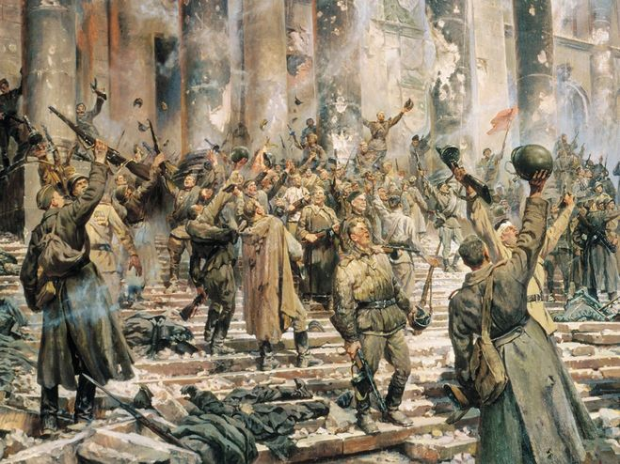 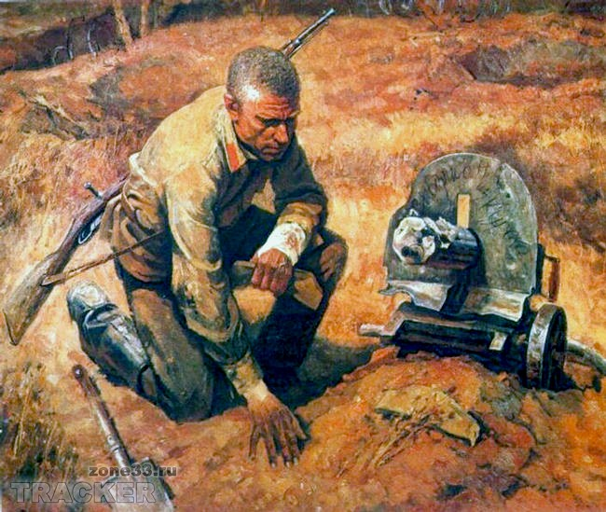

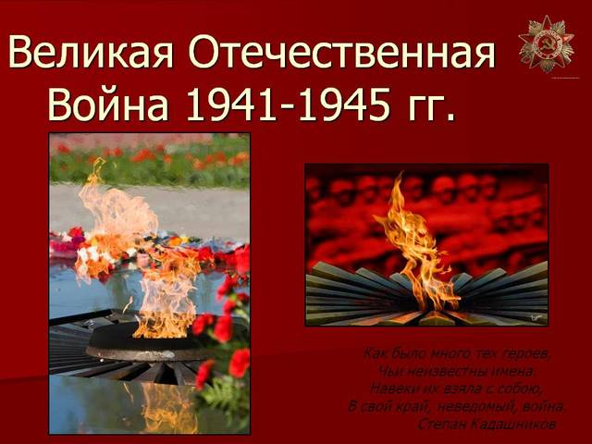 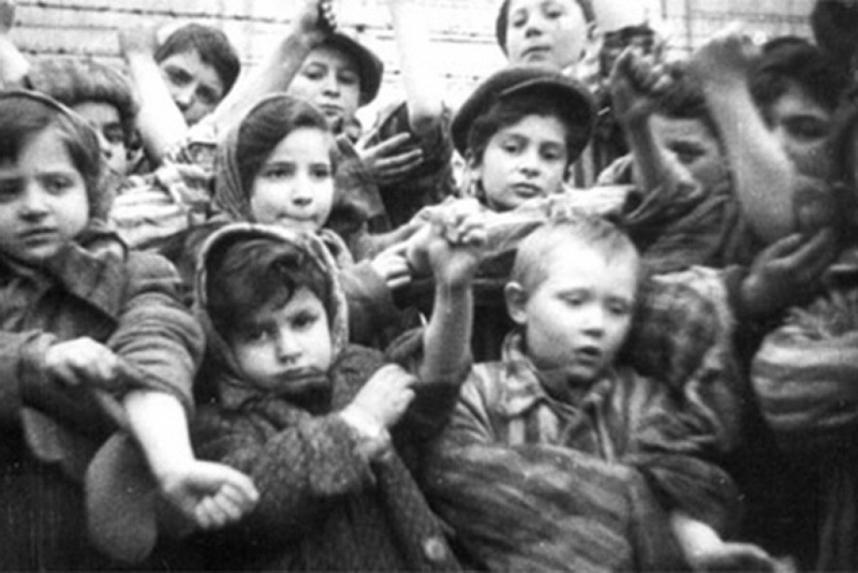

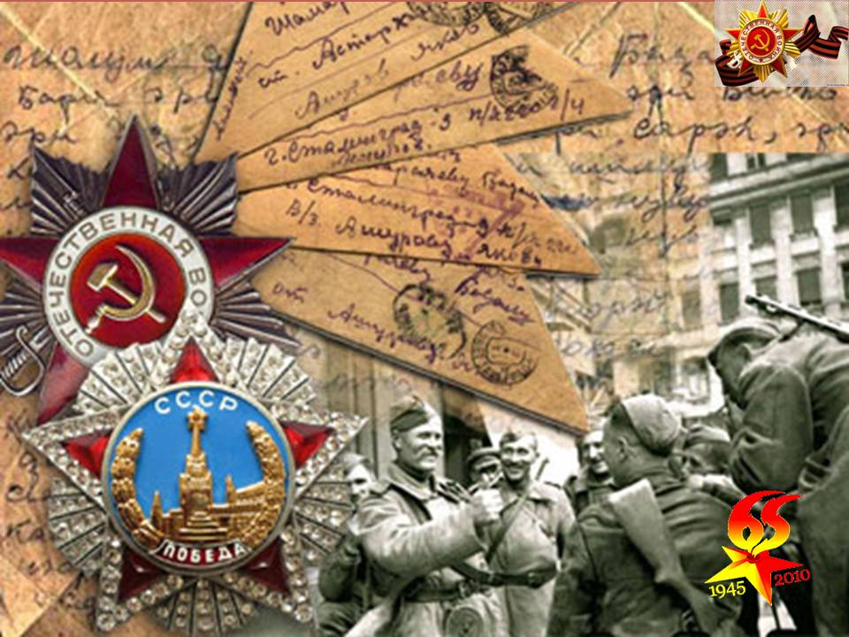 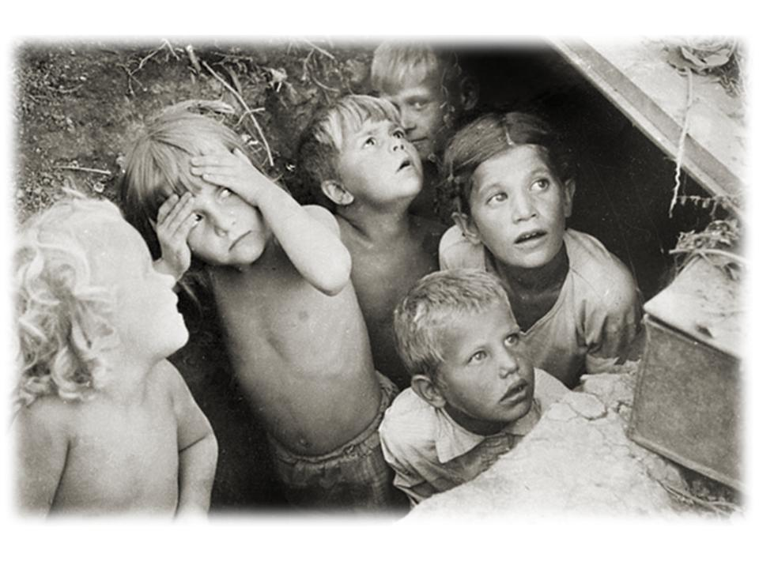 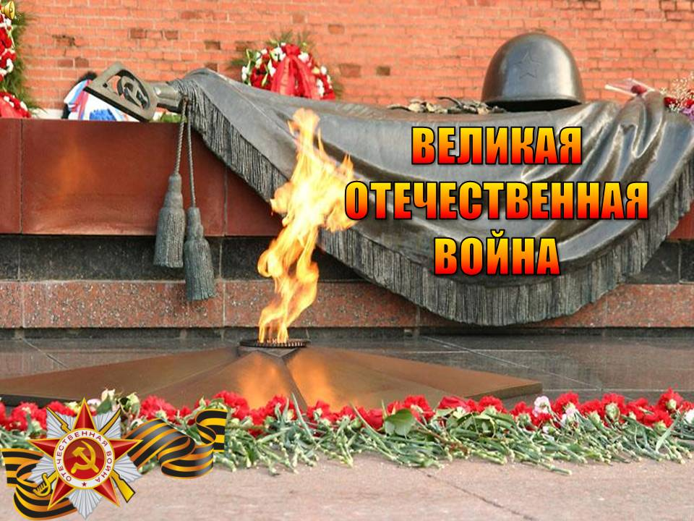 

Вычисли: Узнайте, кто из односельчан был участником взятия Берлина?

|  |  |  |  |  |  |  |  |  |
| --- | --- | --- | --- | --- | --- | --- | --- | --- |
| 13 | > | 7,5 | 0,3 | 24,2 | 1,08 | 18,6 | < | 4,74 |
|  |  |  |  |  |  |  |  |  |

0,2+0,4-0,3= У

7,21-6,13= Е

3,4-2,5+7,1= К

13,21-0,21= В

4!+0,2= Л

Сравни

1,5 $\frac{1}{3}$ А

$\frac{4}{9}$ $\frac{5}{7}$ К

$3^{2}$ +9,6= Н

На сколько выражение 5,2+7,3 больше выражения 10,2-2,44 на О

Расположить числа в порядке возрастания (вы узнаете фамилию участника ВОВ, защитника г. Ленинграда (Санкт-Петербурга)

1)У-0, 234; 2)Ё- 15,1; 3)К-0 ,23; 4) Ы-11,234; 5) Р-11,2(3); 6) Л-11,2345; 7)В-15,(21)

Чтобы узнать фамилию участника Сталинградской битвы (Солоник В.Е.), вы должны поработать в группах

Решив следующие уравнения и задачи:

1) 21,5+х=0,32 х= - О

2)74,2-(х+ $\frac{1}{2}$)=60,7 х= н

3)2х-123,75=20,25 х= л

4) Блокада Ленинграда продолжалась 367,73+40,655+491,615 С

5) Защитником Москвы был Вакуленко Я.М. командир взвода, от его взвода в живых осталось из 27человек всего 15х+21,75=81,75 -И

6) Великая Отечественная война окончилась в 40,25+4,0005-10,24 +1910,9895= К

|  |  |  |  |  |  |  |
| --- | --- | --- | --- | --- | --- | --- |
| 900 | -21,18 | 72 | -21,18 | 7 | 4 | 1945 |
|  |  |  |  |  |  |  |

**Самостоятельная работа**

Под Севастополем, в Крыму, воевал кавалер ордена Боевого Красного знамени

а

1,09

4

2,99

+0,6

е

0,89

<0,9

а

0,99

а

в

2,39

с

к

2,2

2,1

-0,01

+1,4

|  |  |  |  |  |  |  |  |
| --- | --- | --- | --- | --- | --- | --- | --- |
| А | 0,1 | 0,2 | 0,3 | 0,4 | 0,5 | 1,6 | 2 |
| Х |  |  |  |  |  |  |  |
| буква |  |  |  |  |  |  |  |

Проводя разведку боем из 10 ушедших в разведку (при освобождении Сапун-горы) вернулись 0,324+1,676= , привели 5,27-1,2-0,07= пленных немцев. За это и были награждены орденом Боевого Красного знамени.

**Индивидуальная работа на компьютерах. (Конев С., Алексеев А., Багаева С.)**

Акт о безоговорочной капитуляции немцев был подписан в Берлине 3х-7,37=0,63+16

Домашняя работа: расскажите о своих родственниках, участников ВОВ и тружениках тыла, при помощи математических задач, составьте их сами.

Оцените свою работу и работу членов вашей группы.

Что нового вы узнали сегодня на уроке?

Смогли ли вы объективно оценить свою работу?

**Карточка самооценивания.**

Ф. И. _______________________________________________

Система оценивания:

"+" - справился с задачей без затруднений,

"±" - справился с задачей, но возникали сложности,

"-" - не справился с задачей.

|  |  |  |
| --- | --- | --- |
| № задания | Задание | Оценка |
| 1 | Устный счет |  |
| 2 | 1)  2) |  |
| 3 |  |  |
| 4 |  |  |
| 5 | Итого: ваша оценка за урок |  |

Если у вас: 5- 4,5 «+» - ставим оценку «5»;                     4- 3,5  «+» - «4»;                     3- 2,5 «+» - «3».